PRESSEMITTEILUNG
Schwäbisch Hall, 30.04.2019

The Future of Packaging
OPTIMA und AMOTEK auf der Tissue World Mailand

Wie stellen sich Kunden und Experten aus der Papierhygienebranche die Zukunft der Verpackung vor? Wird in Zukunft in Papier oder in Folie verpackt? Eine Umfrage, die auf dem Gemeinschaftsstand von Optima und Amotek durchgeführt wurde, sollte ein überraschendes Ergebnis zutage bringen. Darüber hinaus verzeichneten Amotek und Optima großes Interesse an den präsentierten Verpackungslösungen.
Die sehr gute Resonanz auf aktuelle Maschinenmodelle von Amotek zeigt die Bedeutung, die das Unternehmen in Italien und darüber hinaus im Bereich Verpacken von Tissue-Produkten wie Toilettenpapier, Küchenrollen oder auch Kosmetiktüchern hat. Die Maschinen für Rollenprodukte erreichen einen Output von bis zu 120 Packungen / Min. Die flexiblen Konzepte lassen sich auch für das Herstellen doppellagiger Verpackungen einrichten. Zahlreiche Anfragen zu konkreten Projekten und die insgesamt vielen Kontakte ließen bei den Verantwortlichen nur einen Schluss zu: dass man auch an der nächsten Tissue World sicher wieder teilnehmen werde.
Die von Optima durchgeführte Umfrage, welche Verpackungsart – ob Papier oder Folie – die Zukunft der Verpackung von Papierhygieneprodukten sei, ergab ein klares Ergebnis. Die Mehrheit entschied sich pro Papier. Ein Votum, das in erster Linie als ein Stimmungsbarometer unter Branchenexperten verstanden werden darf. In der Folge entwickelten sich viele Gespräche rund um das Thema umweltfreundliche Verpackungen. Dabei konnte Optima auf dem Messestand originale Papierverpackungen für Toilettenrollen zeigen, die bereits 1989 mit den Maschinenlösungen des Unternehmens verarbeitet wurden.
Optima präsentierte auf der Tissue World die aktuell führenden Technologien für das Verpacken von Papierhygieneprodukten. Die OPTIMA OSR, über die unter anderem in Mailand informiert wurde, ist speziell auf die flexible Verarbeitung von Rollenprodukten ausgelegt. Mit der Maschine werden ein- und mehrlagige Verpackungen hergestellt, sie deckt klein- bis großformatige Packungen ab. Verpackt wird hier in vorgefertigte Kunststoffbeutel, auch in solche mit nutzerfreundlichen Tragegriffen und Perforierungen für vereinfachtes Öffnen. Die OPTIMA OSR erreicht bei zweispuriger Ausführung eine Leistung von bis zu 150 Verpackungen pro Minute.
Thema waren zudem die Optima Maschinen für Papierhygieneprodukte wie Papierhandtücher, Servietten, Feuchttücher und Wattepads. Mit ihrer modularen Bauweise lassen diese sich auf einfache Weise den spezifischen Kundenbedürfnissen anpassen. Sie zeichnen sich zudem durch Formatflexibilität sowie einfache und schnelle Formatwechsel aus.
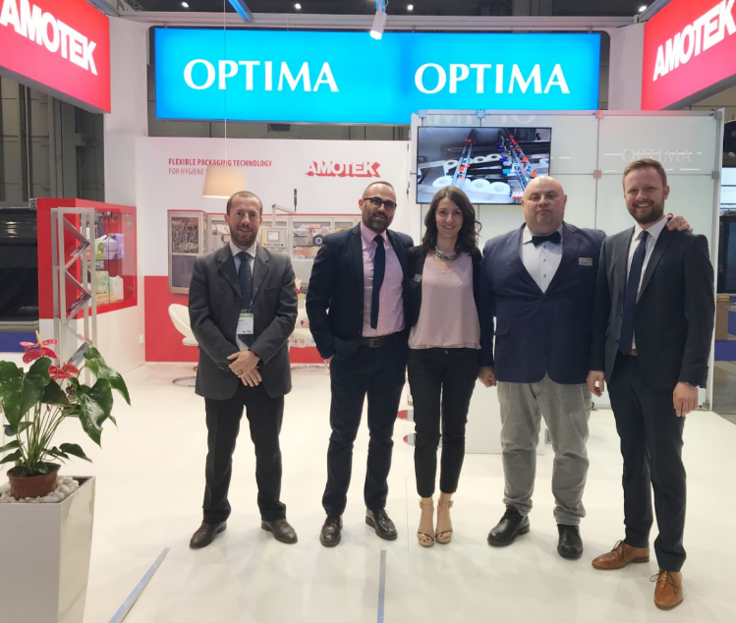
Zahlreiche Anfragen und ein glückliches deutsch-italienisches Messeteam auf der internationalen Messe Tissue World Mailand

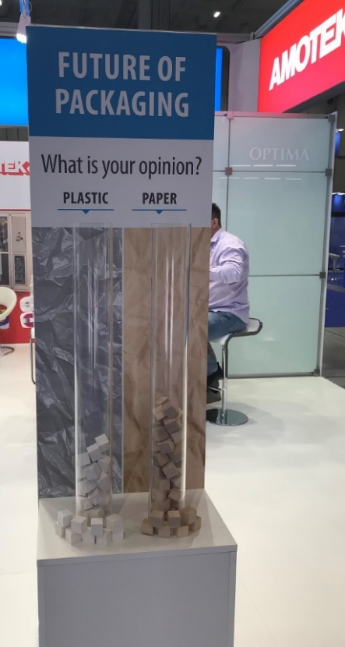
Eine Umfrage unter den Besuchern des gemeinsamen Messestands von Amotek und Optima: Der Verpackung in Papier werden sehr gute Zukunftschancen eingeräumt.

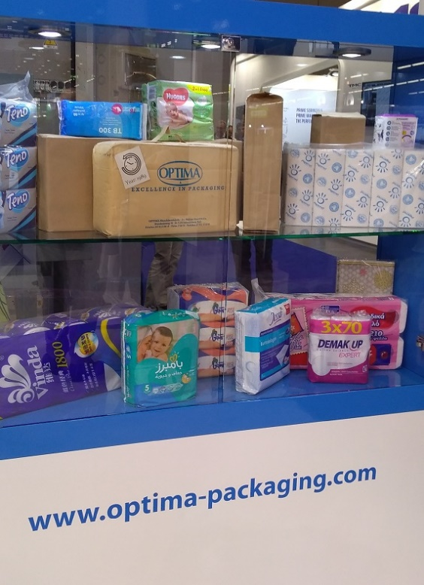
Mit auf dem Messestand waren verschiedene Nonwovens-Papierverpackungen, die bereits 1989 mit Optima Maschinen verarbeitet wurden.

Zeichen (inkl. Leerzeichen: 2.660

Pressekontakt:
OPTIMA packaging group GmbH
Jan Deininger
Editor
+49 (0)791 / 506-1472
jan.deininger@optima-packaging.com
www.optima-packaging.com
Besten Dank für Ihre Veröffentlichung. Über die Zusendung eines Belegexemplars freuen wir uns.

